CHINA CHONGQING 5Days 4Nights
ซุปตาร์...สิบล้านดวงดาว ก็ไม่พราวเท่าฉงชิ่ง No Shopping EP.2
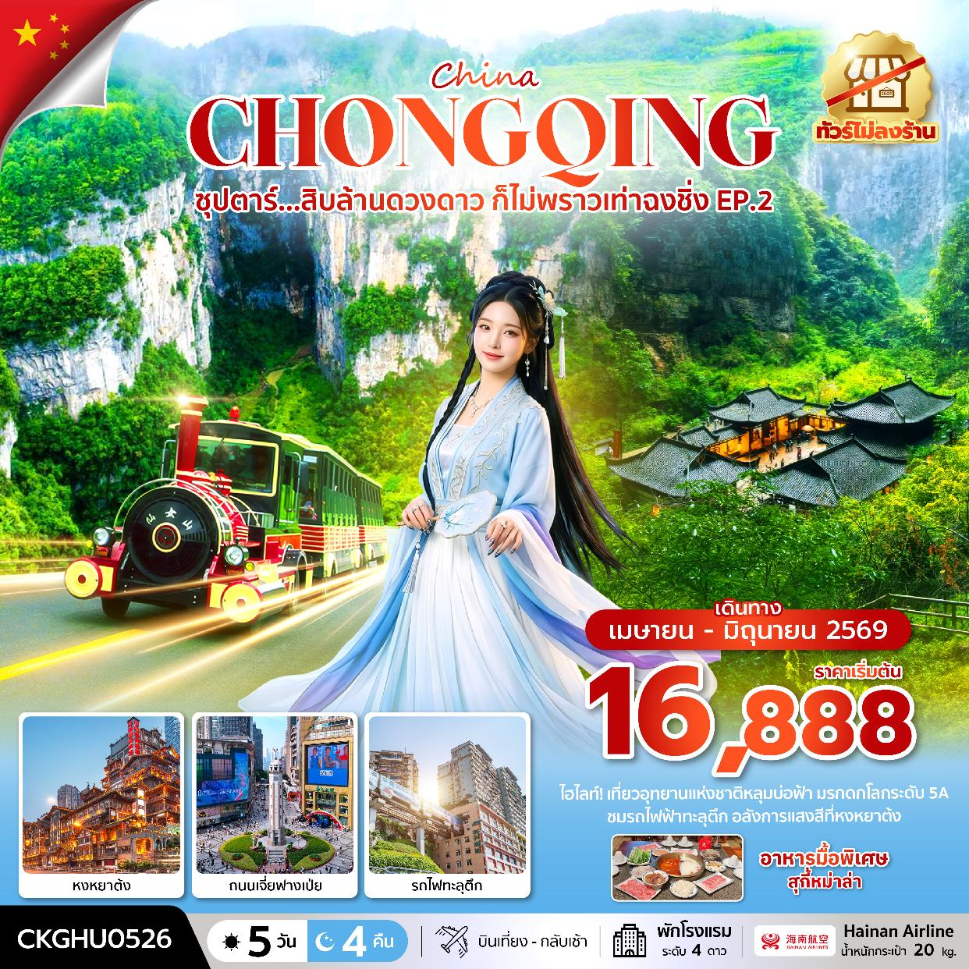
กำหนดการเดินทาง เมษายน - มิถุนายน 2569
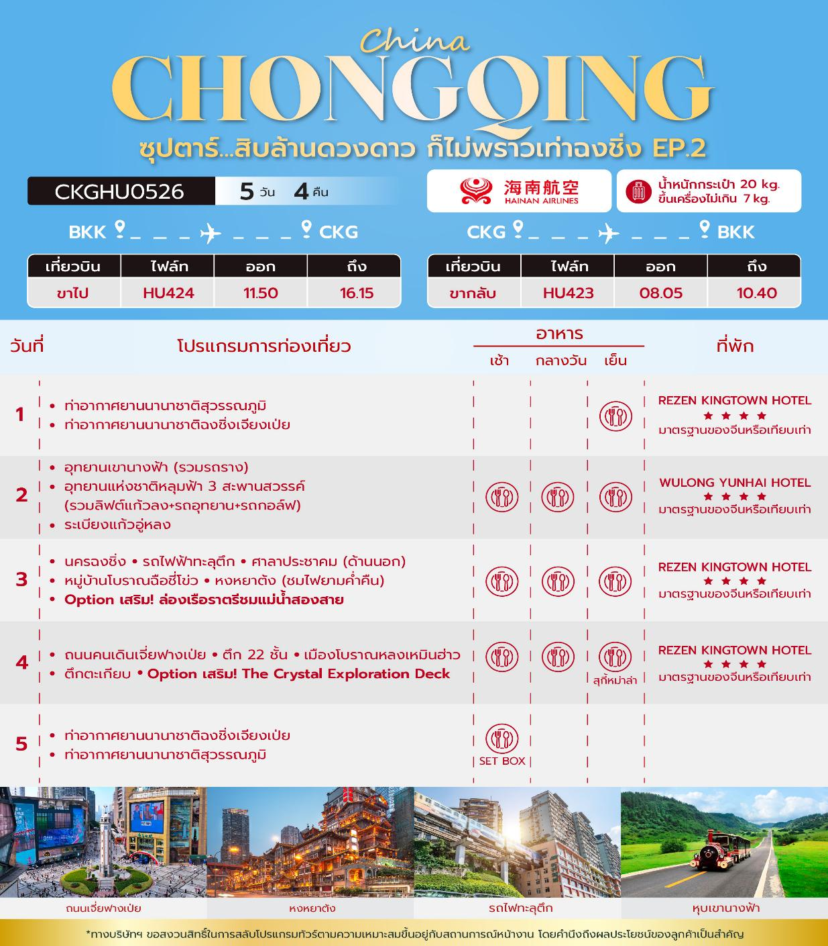
วันเดินทาง | ราคาผู้ใหญ่ | พักเดี่ยว
26 – 30 เมษายน 2569 | 16,888 | 5,000
27 เมษายน – 01 พฤษภาคม 2569  (วันแรงงาน) | 20,888 | 5,000
28 เมษายน – 02 พฤษภาคม 2569  (วันแรงงาน) | 20,888 | 5,000
02 – 06 พฤษภาคม 2569  (วันฉัตรมงคล) | 20,888 | 5,000
03 – 07 พฤษภาคม 2569  (วันฉัตรมงคล) | 20,888 | 5,000
04 – 08 พฤษภาคม 2569  (วันฉัตรมงคล) | 20,888 | 5,000
12 – 16 พฤษภาคม 2569 | 18,888 | 5,000
13 – 17 พฤษภาคม 2569 | 18,888 | 5,000
15 – 19 พฤษภาคม 2569 | 18,888 | 5,000
16 – 20 พฤษภาคม 2569 | 18,888 | 5,000
17 – 21 พฤษภาคม 2569 | 17,888 | 5,000
18 – 22 พฤษภาคม 2569 | 17,888 | 5,000
19 – 23 พฤษภาคม 2569 | 18,888 | 5,000
22 – 26 พฤษภาคม 2569 | 18,888 | 5,000
23 – 27 พฤษภาคม 2569 | 18,888 | 5,000
24 – 28 พฤษภาคม 2569 | 17,888 | 5,000
25 – 29 พฤษภาคม 2569 | 17,888 | 5,000
26 – 30 พฤษภาคม 2569 | 18,888 | 5,000
27 – 31 พฤษภาคม 2569 (วันวิสาขบูชา) | 20,888 | 5,000
28 พฤษภาคม – 01 มิถุนายน 2569  (วันวิสาขบูชา) | 20,888 | 5,000
29 พฤษภาคม – 02 มิถุนายน 2569  (วันวิสาขบูชา) | 20,888 | 5,000
31 พฤษภาคม – 04 มิถุนายน 2569  (วันวิสาขบูชา) | 20,888 | 5,000
01 – 05 มิถุนายน 2569  (วันเฉลิมพระชนมพรรษาสมเด็จพระนางเจ้าฯ พระบรมราชินี) | 20,888 | 5,000
02 – 06 มิถุนายน 2569  (วันเฉลิมพระชนมพรรษาสมเด็จพระนางเจ้าฯ พระบรมราชินี) | 20,888 | 5,000
03 – 07 มิถุนายน 2569  (วันเฉลิมพระชนมพรรษาสมเด็จพระนางเจ้าฯ พระบรมราชินี) | 20,888 | 5,000
04 – 08 มิถุนายน 2569 | 18,888 | 5,000
05 – 09 มิถุนายน 2569 | 18,888 | 5,000
06 – 10 มิถุนายน 2569 | 18,888 | 5,000
07 – 11 มิถุนายน 2569 | 17,888 | 5,000
08 – 12 มิถุนายน 2569 | 17,888 | 5,000
09 – 13 มิถุนายน 2569 | 18,888 | 5,000
10 – 14 มิถุนายน 2569 | 18,888 | 5,000
11 – 15 มิถุนายน 2569 | 18,888 | 5,000
12 – 16 มิถุนายน 2569 | 18,888 | 5,000
13 – 17 มิถุนายน 2569 | 18,888 | 5,000
14 – 18 มิถุนายน 2569 | 17,888 | 5,000
15 – 19 มิถุนายน 2569 | 17,888 | 5,000
16 – 20 มิถุนายน 2569 | 18,888 | 5,000
17 – 21 มิถุนายน 2569 | 18,888 | 5,000
18 – 22 มิถุนายน 2569 | 18,888 | 5,000
19 – 23 มิถุนายน 2569 | 18,888 | 5,000
20 – 24 มิถุนายน 2569 | 18,888 | 5,000
21 – 25 มิถุนายน 2569 | 18,888 | 5,000
22 – 26 มิถุนายน 2569 | 18,888 | 5,000
23 – 27 มิถุนายน 2569 | 18,888 | 5,000
24 – 28 มิถุนายน 2569 | 18,888 | 5,000
25 – 29 มิถุนายน 2569 | 18,888 | 5,000
26 – 30 มิถุนายน 2569 | 18,888 | 5,000
27 มิถุนายน - 01 กรกฎาคม 2569 | 18,888 | 5,000
28 มิถุนายน - 02 กรกฎาคม 2569 | 18,888 | 5,000
29 มิถุนายน - 03 กรกฎาคม 2569 | 18,888 | 5,000
30 มิถุนายน - 04 กรกฎาคม 2569 | 18,888 | 5,000
ราคาไม่รวมค่าทิปมัคคุเทศก์ท้องถิ่น คนขับรถท้องถิ่น
ตามธรรมเนียม ท่านละ 1,600 บาท/ท่าน/ทริป (ยกเว้นเด็กต่ำกว่า 2 ขวบ)
สำหรับหัวหน้าทัวร์จากเมืองไทย (ตามความพึงพอใจในการบริการ)
ราคาเด็กอายุต่ำกว่า 2 ปี (INFANT) ราคา 4,000 บาท / ท่าน

วันแรก ท่าอากาศยานนานาชาติสุวรรณภูมิ – ท่าอากาศยานนานาชาติฉงชิ่งเจียงเป่ย

09.00 น. สมาชิกทุกท่านพร้อมกัน ณ ท่าอากาศยานนานาชาติสุวรรณภูมิ ชั้น 4 ประตู 10 เคาน์เตอร์ W ก่อนนำท่านไปเช็คอินที่เคาน์เตอร์สายการบิน ไห่หนานแอร์ไลน์ (HU) โดยมีหัวหน้าทัวร์และเจ้าหน้าที่ส่งทัวร์ คอยต้อนรับและแจกเอกสารการเดินทาง จากนั้นนำท่านเช็คอินและโหลดสัมภาระ
*น้ำหนักกระเป๋าโหลด 20 กก. และกระเป๋าถือขึ้นเครื่อง 7 กก. / ท่าน
11.50 น. ออกเดินทางสู่ นครฉงชิ่ง โดยสายการบิน ไห่หนานแอร์ไลน์ (HU) เที่ยวบินที่ HU424 (มีอาหารบริการบนเครื่อง)
16.15 น. เดินทางถึง ท่าอากาศยานนานาชาติฉงชิ่งเจียงเป่ย (นครฉงชิ่ง) 1 ใน 4 นครที่อยู่ภายใต้การบริหารโดยตรงของรัฐบาลกลางของประเทศจีน ผ่านพิธีตรวจคนเข้าเมืองและศุลกากรเรียบร้อยแล้วนำท่านรับสัมภาระ (เวลาท้องถิ่นประเทศจีนเร็วกว่าเวลาประเทศไทย 1 ชั่วโมง) จากนั้นนำท่านทานอาหารเย็นและเข้าสู่ที่พัก

ค่ำ รับประทานอาหารค่ำ ณ ภัตตาคาร
ที่พัก REZEN KINGTOWN HOTEL โรงแรมระดับ 4 ดาว หรือเทียบเท่า

วันที่สอง อุทยานเขานางฟ้า (รวมรถราง) - อุทยานแห่งชาติหลุมฟ้า 3 สะพานสวรรค์ - (รวมลิฟต์แก้วลง+รถอุทยาน+รถกอล์ฟ) - ระเบียงแก้วอู่หลง

เช้า บริการอาหารเช้า ณ ห้องอาหารของโรงแรม
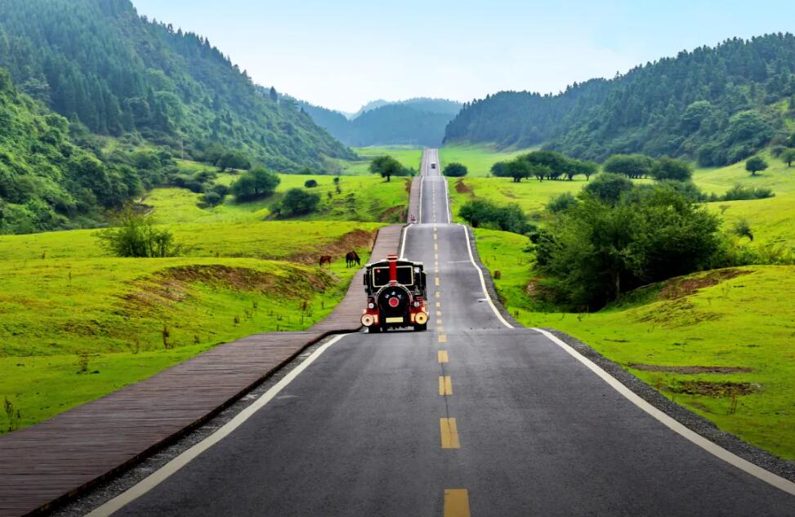
นำทุกท่านเดินทางสู่ อุทยานเขานางฟ้า (Fairy Maiden Mountain) ตั้งอยู่ทางตอนเหนือของแม่น้ำอูเจียง ระดับความสูง 1,900 เมตรจากระดับน้ำทะเล มียอดเขาสูงที่ 2,033 เมตร อุทยานท่องเที่ยวทางธรรมชาติของเมืองอู่หลงที่ถือว่าอยู่ในระดับ 5A ของประเทศจีน ที่อุทยานแห่งนี้ได้รับการกล่าวขานว่าเป็นอุทยานที่มีชื่อเสียงในเรื่องของความสวยงามทางธรรมชาติสามารถท่องเที่ยวได้ทั้งปี เนื่องจากในแต่ละฤดูก็จะมีความสวยงามแตกต่างกันออกไป ได้รับการขนานนามว่า “ดินแดนแห่ง 4 สิ่งมหัศจรรย์” ได้แก่ มีป่าไม้หนาแน่น มียอดเขาประหลาด มีทุ่งหญ้าเลี้ยงสัตว์ และมีลานหิมะในฤดูหนาว (รวมรถราง)

เที่ยง รับประทานอาหารกลางวัน ณ ภัตตาคาร

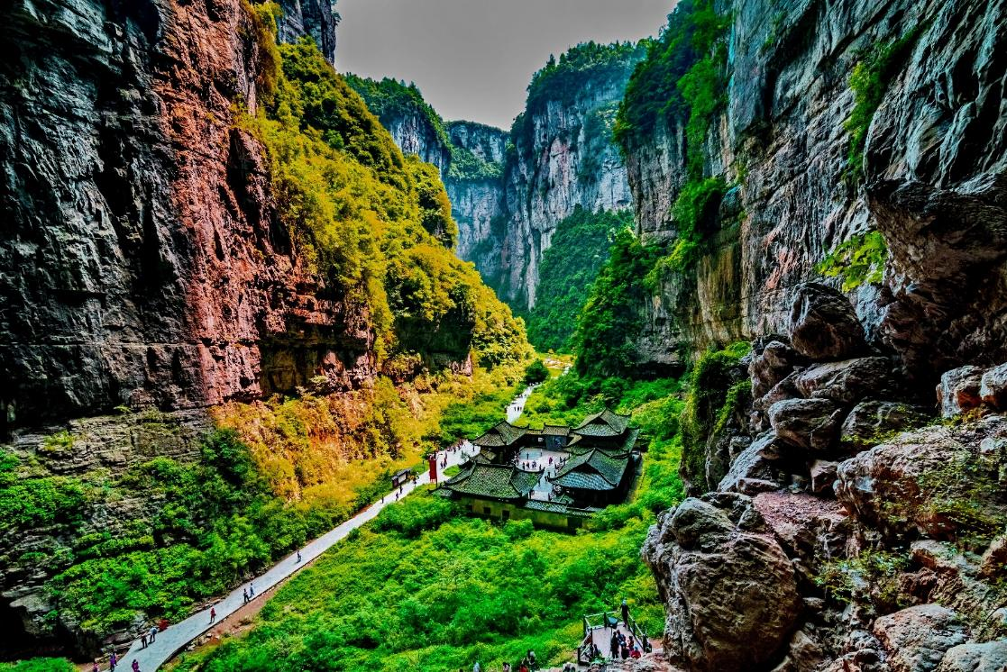
นำท่านเดินทางสู่ อุทยานแห่งชาติหลุมฟ้า 3 สะพานสวรรค์ (Three Natural Bridges) หรือ “เทียนเซิงซ่านเฉียว” ซึ่งถือว่าเป็นมรดกโลกทางธรรมชาติระดับ 5A ที่มีความสวยงามมากที่สุดในเมืองอู่หลง ตั้งอยู่ห่างจากเมืองอู่หลงประมาณ 18 กิโลเมตร เกิดจากการยุบตัวของเปลือกโลก ทำให้เกิดเป็นบ่อหลุมขนาดใหญ่ที่ลึกประมาณ 300-500 เมตร และมีบางส่วนเป็นโพรงทะลุเหมือนกับสะพานทอดข้ามระหว่างภูเขา (รวมลิฟท์แก้วลง+รถอุทยาน+รถกอล์ฟ)

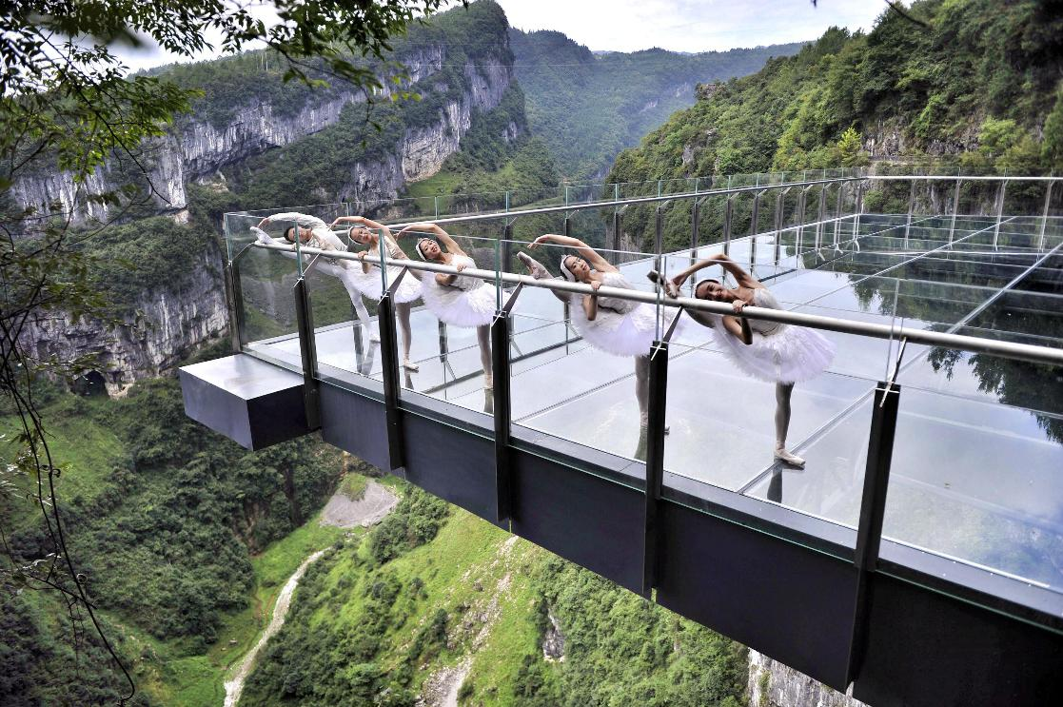
นำท่านตื่นตาตื่นใจกับการชมทัศนียภาพของอุทยานฯ ณ ระเบียงแก้วอู่หลง (Wulong Glass Bridges) จุดท่องเที่ยวแห่งใหม่ล่าสุดของอุทยานฯ ซึ่งตั้งอยู่บนหน้าผาสูงจากระดับน้ำทะเล 1,200 เมตร ยื่นออกไปจากขอบหน้าผา 11 เมตร มีความกว้าง 26 เมตร ออกแบบโดยผู้เชี่ยวชาญทั้งในประเทศจีนและต่างประเทศ เป็นระเบียงกระจกชมวิวที่ใหญ่ที่สุดในเอเชีย ให้ท่านได้ชื่นชมทัศนียภาพโดยรอบ และด้านล่างที่สามารถมองทะลุไปยังก้นหุบเขา

ค่ำ รับประทานอาหารค่ำ ณ ภัตตาคาร
ที่พัก WULONG YUNHAI HOTEL โรงแรมระดับ 4 ดาว หรือเทียบเท่า

วันที่สาม นครฉงชิ่ง - รถไฟฟ้าทะลุตึก - ศาลาประชาคม (ด้านนอก) – หมู่บ้านโบราณฉือชี่โข่ว - หงหยาต้ง (ชมไฟยามค่ำคืน) - Option เสริม! ล่องเรือราตรีชมแม่น้ำสองสาย

เช้า บริการอาหารเช้า ณ ห้องอาหารของโรงแรม
นำท่านเดินทางกลับสู่ นครฉงชิ่ง ใช้เวลาเดินทางประมาณ 3 ชั่วโมง
เที่ยง รับประทานอาหารกลางวัน ณ ภัตตาคาร
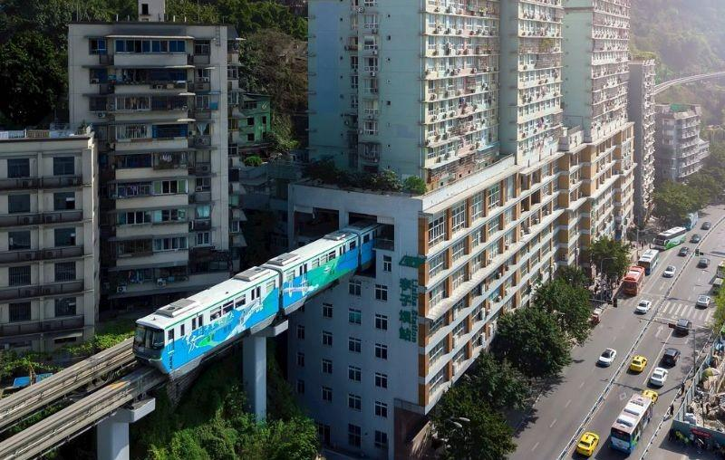
นำท่านชม รถไฟฟ้าทะลุตึก (Liziba Station) รถไฟชนิดพิเศษที่ถูกสร้างขึ้นบนตึกสูงถึง 19 ชั้น โดยนักวางแผนได้ทำการสร้างสถานี Liziba Station ในอาคารที่มีประชาชนพักอาศัยอยู่อย่างหนาแน่น ตั้งแต่ตึกชั้นที่ 6 ไปจนถึงขั้นที่ 8 โดยให้ประชาชนที่อยู่ในพื้นที่บริเวณนั้นสามารถใช้บริการรถไฟจากสถานีดังกล่าวได้อย่างสะดวกสบาย
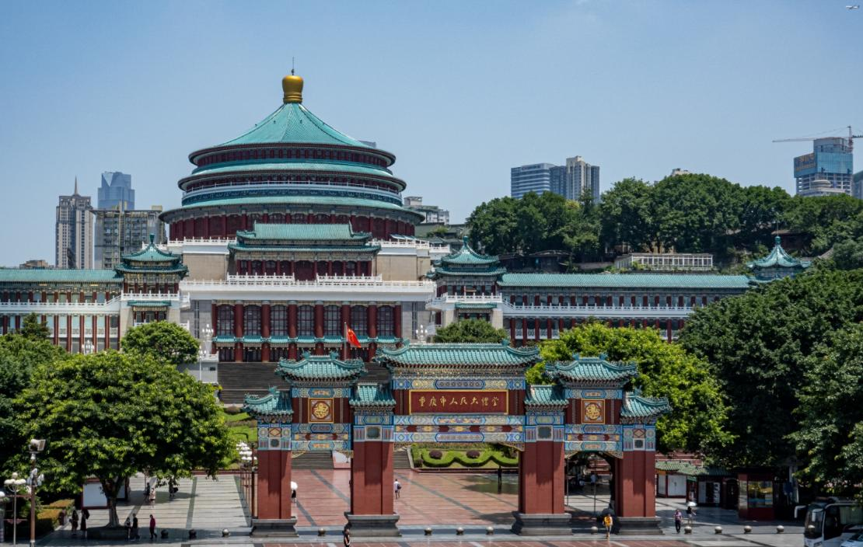
นำท่านชมด้านนอก ศาลาประชาคม (THE GREAT HALL OF THE PEOPLE) หรือตาหลี่ถังในภาษาจีนกลาง เป็นหนึ่งในสัญลักษณ์ประจำนครฉงชิ่ง เป็นที่ประชุมสภาผู้แทนราษฎร และยังสามารถใช้เป็นโรงละครสำหรับประชาชน มีความจุได้มากกว่า 4,000 คน ศาลาประชาคมต้าหลี่ถัง สร้างขึ้นในปี พ.ศ. 2494 แล้วเสร็จสมบูรณ์เมื่อปี พ.ศ.2540 ออกแบบโดยการจำลองแบบมาจากหอเทียนถานที่เมืองหลวงปักกิ่ง

นำท่านเดินทางสู่ เมืองโบราณฉือชี่โข่ว (Ciqikou Ancient Town) เป็นหมู่บ้านอนุรักษ์ทางวัฒนธรรม และเป็นสถานที่ท่องเที่ยวชื่อดังของมหานครฉงชิ่ง สำหรับคนที่อยากไปย้อนเวลากลับไปในอดีตก็ต้องไปเยือน เมืองโบราณฉือชี่โข่ว เพราะที่นี่ยังคงรักษาวิถีชีวิตรวมทั้งสะท้อนรากเหง้าดั้งเดิมของเมืองไว้ได้อย่างดีเยี่ยม

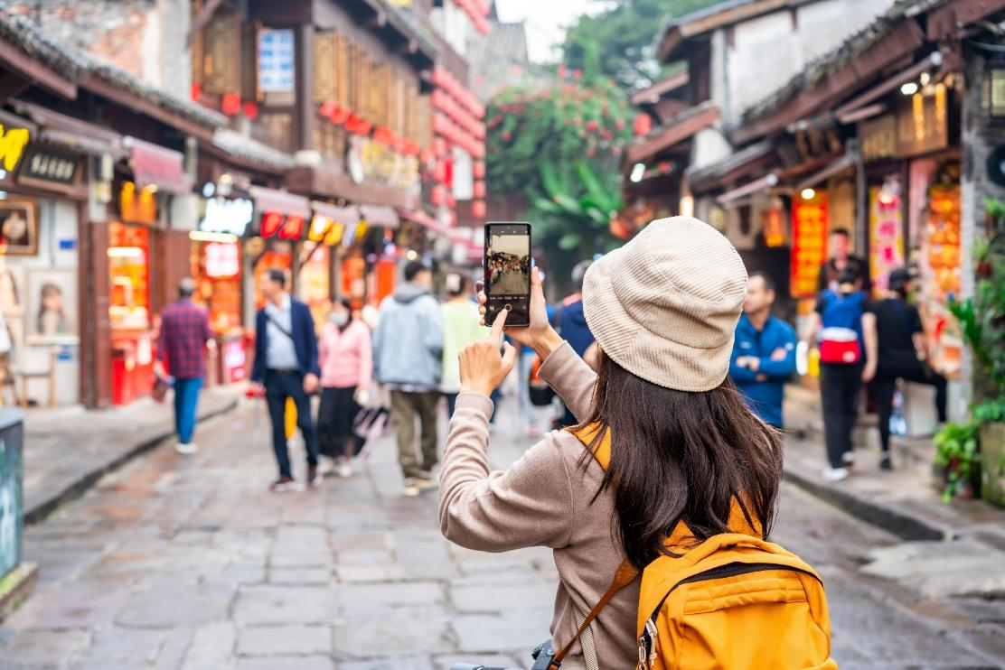
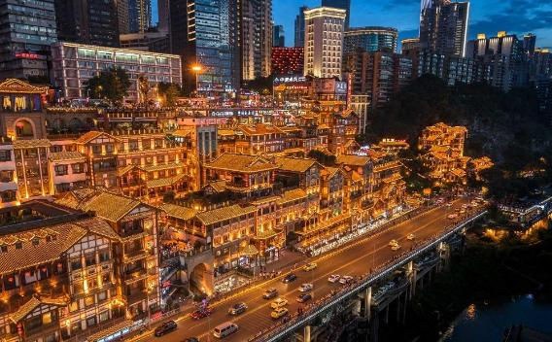
จากนั้นนำท่านเดินทางสู่ หงหยาต้ง (Hongyadong) อาคารคอมเพล็กซ์ขนาดใหญ่สูง 16 ชั้น ตั้งอยู่ริมฝั่งแม่น้ำเจียหลิง ภายในมีร้านค้า ร้านอาหาร โรงแรม ร้านขายสินค้าที่ระลึก ฯลฯ ที่นี่ยามค่ำคืนถือเป็นจุดนัดพบพักผ่อนของชาวเมือง และจุดชมวิวชั้นดี อีกทั้งยังเป็นจุดถ่ายรูปที่สำคัญของนักท่องเที่ยวอีกด้วย พร้อมชมไฟยามค่ำคืนของสถาปัตยกรรมจีนโบราณ โดดเด่นตระหง่านเป็นเอกลักษณ์ของเมืองฉงชิ่ง

Option เสริม! ล่องเรือราตรีชมแม่น้ำสองสาย ที่เมืองฉงชิ่ง ระหว่างการล่องเรือคุณจะได้ชมวิวเมืองยามค่ำคืนที่ส่องประกายระยิบระยับ ตึกสูงระฟ้าและอาคารเก่าแก่ถูกประดับประดาด้วยแสงไฟหลาก และจุดเด่นของเมืองอย่าง "หงหยาต้ง" (Hongyadong) ให้คุณได้เห็นความยิ่งใหญ่และความทันสมัยของเมืองฉงชิ่งจากมุมมองที่แตกต่างออกไป
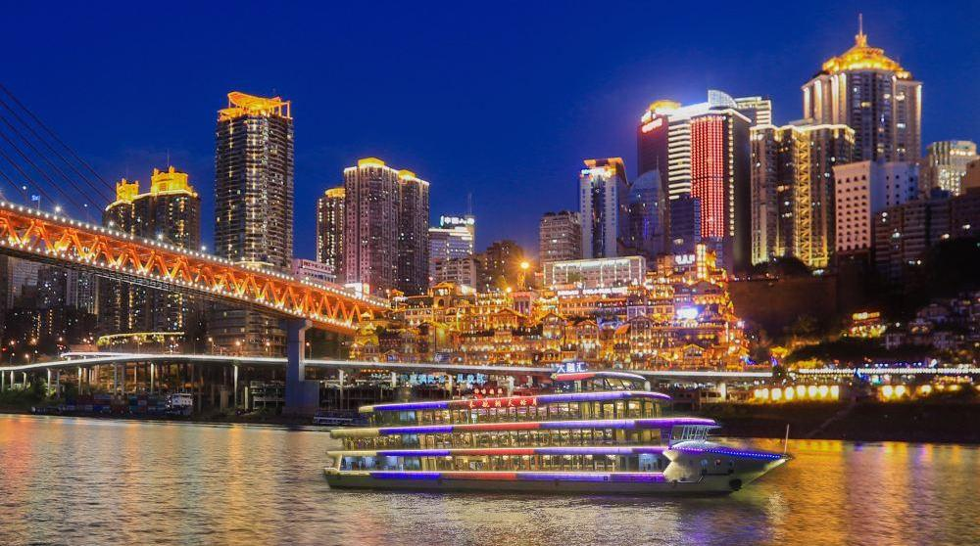
*ราคาทัวร์นี้ยังไม่รวมค่าบริการ สำหรับท่านที่สนใจ จะมีค่าบริการท่านละ 300 หยวน (ราคาอาจมีการเปลี่ยนแปลง กรุณาตรวจสอบราคาก่อนซื้ออีกครั้ง)*

ค่ำ รับประทานอาหารค่ำ ณ ภัตตาคาร
ที่พัก REZEN KINGTOWN HOTEL โรงแรมระดับ 4 ดาว หรือเทียบเท่า

วันที่สี่ ถนนคนเดินเจี่ยฟางเป่ย - ตึก 22 ชั้น – เมืองโบราณหลงเหมินฮ่าว - ตึกตะเกียบ - Option เสริม! The Crystal Exploration Deck

เช้า บริการอาหารเช้า ณ ห้องอาหารของโรงแรม

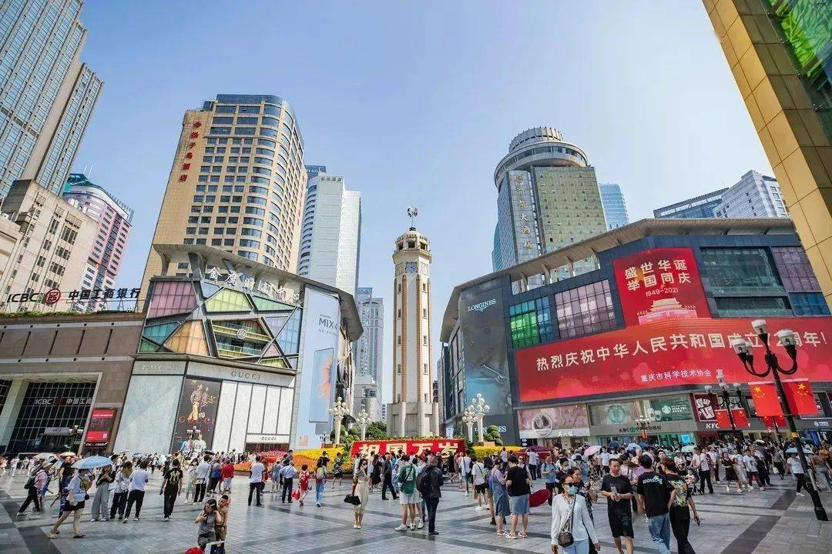
นำท่านไป ถนนคนเดินเจี่ยฟางเป่ย (Jiefangbei Street) ตั้งอยู่บริเวณอนุสาวรีย์ปลดแอก ซึ่งสร้างขึ้นเพื่อรำลึกถึงชัยชนะในการทำสงครามกับญี่ปุ่น แต่ปัจจุบันกลายเป็นศูนย์กลางทางการค้าขนาดใหญ่ ใจกลางเมือง เต็มไปด้วยร้านค้ามากกว่า 3,000 ร้าน ซึ่งมีทั้งอาหาร ช้อปปิ้งมอลล์ขนาดใหญ่ ให้ท่านได้เดินชมและช้อปปิ้งกันอย่างจุใจ

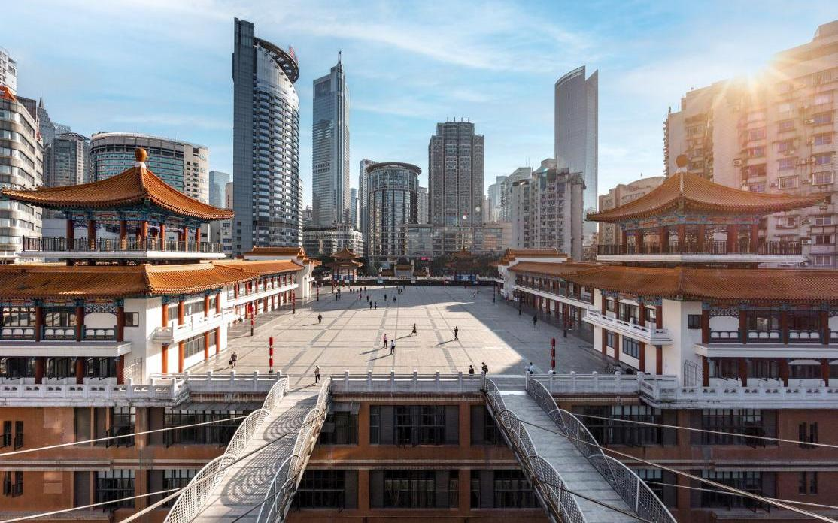
จากนั้นนำท่านสู่ ตึก 22 ชั้น (Kuixing Building) ตึกสุดแปลกในเมืองฉงชิ่ง มีการสร้างสะพานลอยฟ้าเชื่อมต่อตึกทั้งสองหลังขึ้นที่ชั้น 22 ขนานกัน 2 สะพาน มีความยาว 23 เมตร มีลวดสลิงยึดดึงไว้อีก 8 เส้น เพื่อให้ผู้คนได้ใช้เดินข้ามเพื่อย่นระยะเวลาในการเดินทางจากตึกหนึ่งไปอีกตึกหนึ่ง ซึ่งนอกจากจะช่วยย่นระยะเวลาแล้ว ยังได้ชมวิวทิวทัศน์ข้างล่างและบริเวณรอบๆ ได้อย่างตื่นตาตื่นใจ

เที่ยง รับประทานอาหารกลางวัน ณ ภัตตาคาร
จากนั้นนำท่านไป เมืองโบราณหลงเหมินฮ่าว ย่านประวัติศาสตร์ริมหน้าผาที่เปี่ยมไปด้วยเสน่ห์ที่สุดแห่งหนึ่งของฉงชิ่ง ตั้งอยู่ริมฝั่งแม่น้ำแยงซีเกียงตรงข้ามกับแหลมเฉาเทียนเหมิน ความโดดเด่นของที่นี่คือการผสมผสานสถาปัตยกรรมแบบตะวันตกสมัยศตวรรษที่ 19 เข้ากับมนต์ขลังของตึกแถวโบราณแบบจีนได้อย่างลงตัว ภายในเต็มไปด้วยคาเฟ่สุดชิค ร้านงานคราฟต์ และจุดถ่ายรูปที่มองเห็นวิวรถไฟใต้ดินวิ่งทะลุตึกและสะพานข้ามแม่น้ำอันยิ่งใหญ่ได้อย่างใกล้ชิด
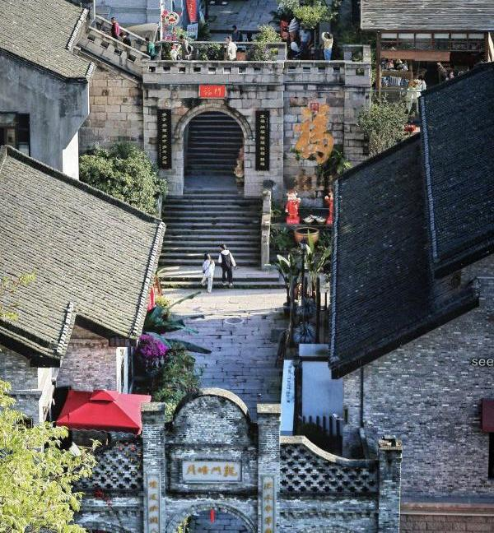
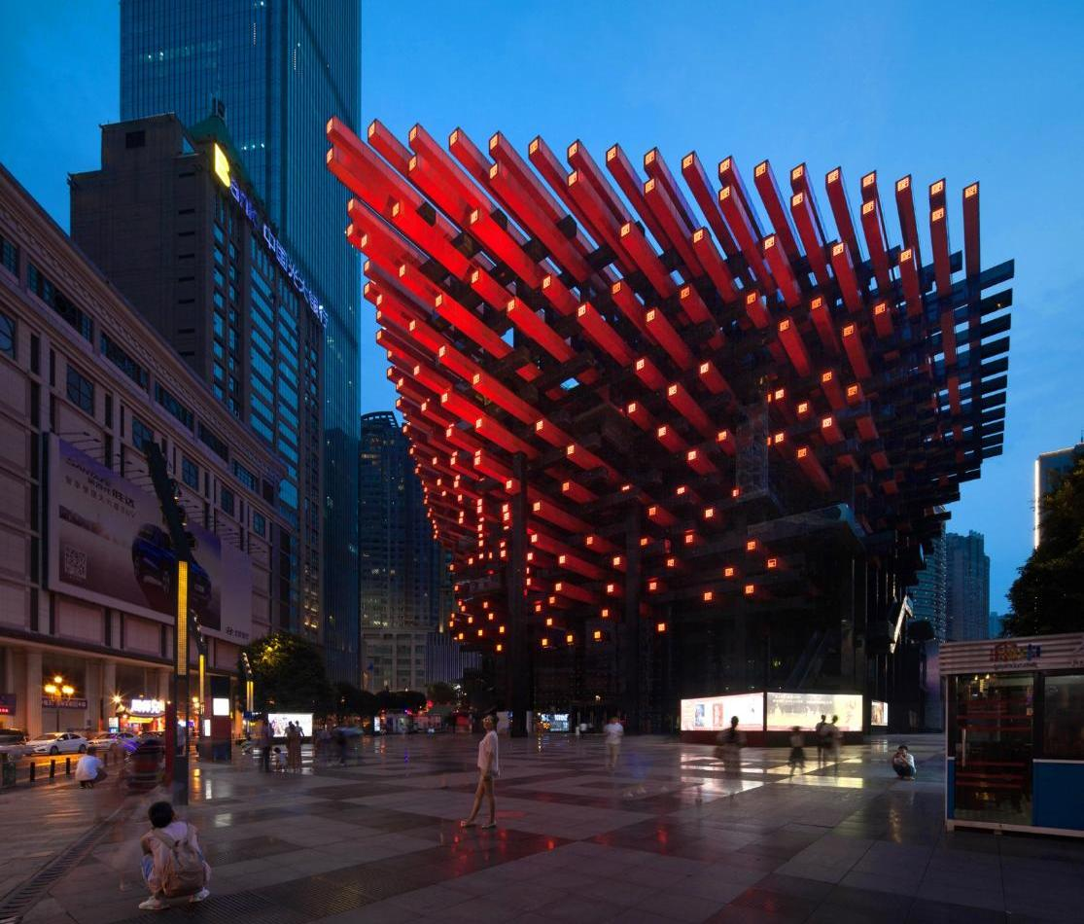
นำท่านถ่ายรูปกับ ตึกตะเกียบ (Chongqing Art Gallery) เป็นพิพิธภัณฑ์ที่ได้รับการออกแบบและได้รับแรงบันดาลใจจากองค์ประกอบทางสถาปัตยกรรม ที่ซับซ้อนของ Huguang Guild Hall ซึ่งเป็นโครงสร้างทางประวัติศาสตร์ อาคารประกอบด้วยส่วนประกอบโครงสร้างสีแดงและสีดำ พิพิธภัณฑ์ศิลปะฉงชิ่ง ถือกำเนิดมาจากโรงละคร Guotai Grand Theatre และได้พัฒนาจนกลายเป็นสถาบันทางวัฒนธรรมที่มีชีวิตชีวาซึ่งรวบรวมจิตวิญญาณของฉงชิ่งเอาไว้ อีกทั้งยังรักษาประเพณีดั้งเดิมไปพร้อมๆ กับการเปิดรับนวัตกรรม ทำให้ที่นี่เป็นแหล่งรวมแห่งความคิดสร้างสรรค์และวัฒนธรรมของเมืองฉงชิ่ง

Option เสริม! The Crystal Exploration Deck แลนด์มาร์คระดับโลกแห่งใหม่ใจกลางเมืองฉงชิ่ง ตั้งอยู่บนอาคารคริสตัลลอยฟ้าที่เชื่อมต่อยอดตึกระฟ้าเหนือพื้นดินถึง 250 เมตร ไฮไลท์สุดตื่นเต้นอยู่ที่ทางเดินพื้นกระจกใสที่ยื่นออกไปให้คุณได้สัมผัสประสบการณ์เหมือนเดินอยู่บนอากาศ พร้อมดื่มด่ำกับทัศนียภาพพาโนรามาอันกว้างไกลของจุดตัดสองสีระหว่างแม่น้ำแยงซีและแม่น้ำเจียหลิง ผสมผสานกับ
การออกแบบสวนลอยฟ้าและนิทรรศการล้ำยุคที่บอกเล่าเรื่องราวการสำรวจอวกาศ ถือเป็นจุดเช็คอินพรีเมียมที่มอบทั้งความตื่นเต้นและภาพถ่ายสุดประทับใจที่ไม่ควรพลาด
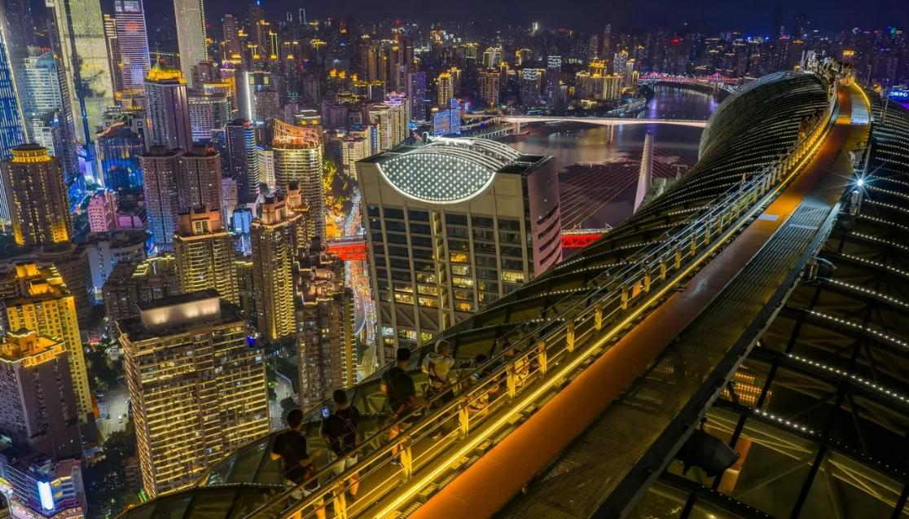
*ราคาทัวร์นี้ยังไม่รวมค่าบริการ สำหรับท่านที่สนใจ จะมีค่าบริการท่านละ 300 หยวน (ราคาอาจมีการเปลี่ยนแปลง กรุณาตรวจสอบราคาก่อนซื้ออีกครั้ง)*

ค่ำ รับประทานอาหารค่ำ ณ ภัตตาคาร พิเศษ! เมนู สุกี้หม่าล่า
ที่พัก REZEN KINGTOWN HOTEL โรงแรมระดับ 4 ดาว หรือเทียบเท่า
วันที่ห้า ท่าอากาศยานนานาชาติฉงชิ่งเจียงเป่ย - ท่าอากาศยานนานาชาติสุวรรณภูมิ

เช้า บริการอาหารเช้า แบบ SET BOX
สมควรแก่เวลานัดหมาย พาทุกท่านเดินทางสู่ ท่าอากาศยานนานาชาติฉงชิ่งเจียงเป่ย เพื่อเดินทางกลับประเทศไทย
08.05 น. นำท่านเดินทางสู่ ประเทศไทย โดยสายการบิน ไห่หนานแอร์ไลน์ (HU) เที่ยวบินที่ HU423 (มีอาหารบริการบนเครื่อง)
10.40 น. เดินทางถึง ท่าอากาศยานนานาชาติสุวรรณภูมิ ประเทศไทย โดยสวัสดิภาพ พร้อมความประทับใจ
+++++++++++++++++++++++++++++++++++


